|  |  |
| --- | --- |
| **jméno:** | |
| **obor:** | **datum provedení:** |
| **neznámý vzorek pro kvalitativní analýzu**  A B C D E F G H (zakroužkujte) | **neznámý vzorek pro kvantitativní analýzu**  a b c d e f g h (zakroužkujte) |

**přílohy protokolu:** chromatogram

**OKRUHY K PŘÍPRAVĚ**

Struktura aminokyselin. Primární struktura bílkovin. Barevné reakce aminokyselin a bílkovin. Princip rozdělovací chromatografie. Retenční faktor. Princip neutralizační titrace. Princip jodometrické titrace. Chemické výpočty.

**Návod v plném znění platí pro obory molekulární biologie, chemie, biochemie (pětihodinová a sedmihodinová cvičení).**

**Biologické obory kromě molekulární biologie (tříhodinová cvičení): jen části A, B.**

**Učitelské kombinace (čtyřhodinová cvičení): jen části A, B, C.**

**PRINCIP ÚLOHY**

**A. Barevné reakce aminokyselin a bílkovin**

Chemické reakce aminokyselin a bílkovin jsou převážně založeny na reaktivitě funkčních skupin postranních řetězců aminokyselin. Výjimkou je ninhydrinová reakce, které se účastní také volné α-aminoskupiny aminokyselin i bílkovin, a dále biuretová reakce charakteristická pro peptidovou vazbu. Barevné reakce aminokyselin lze využít jak pro identifikaci jednotlivých aminokyselin, tak pro jejich kvantitativní stanovení (rovněž pro kvantitativní stanovení bílkovin) anebo pro jejich detekci po chromatografii.

*1.* ***Reakce funkčních skupin postranních řetězců aminokyselin***

Guanidinová skupina aminokyselin reaguje v alkalickém prostředí za přítomnosti bromnanu (nebo chlornanu) s 1-naftolem za vzniku barevného oxidačního produktu - substituovaného 1-naftochinonu (**Sakaguchiho reakce**). Aromatická jádra některých aminokyselin se nitrují kyselinou dusičnou za vzniku barevných produktů, které v alkalickém prostředí přecházejí na výrazněji zbarvené soli aciformy nitrosloučenin (**xanthoproteinová reakce**). Reakcí některých aminokyselin obsahujících aromatické jádro s diazotovanou kyselinou sulfanilovou vznikají v alkalickém prostředí červeně zbarvené kopulační produkty (**Paulyho reakce**). Aminokyseliny obsahující -SH skupinu nebo jejich dimery obsahující disulfidický můstek -S-S- uvolňují v alkalickém prostředí při vyšší teplotě sulfan, který tvoří s rozpustnou olovnatou solí sraženinu sulfidu olovnatého (**reakce na -SH skupiny**). Aminokyseliny vykazující redukční vlastnosti reagují s fosfomolybdenanem a fosfowolframanem za vzniku barevných produktů (**Folinova reakce**).

*2.* ***Reakce volných aminoskupin (ninhydrinová reakce).***

Reakcí ninhydrinu (2,2-dihydroxy-1,3-indadion) s volnými amino- a iminoskupinami aminokyselin a bílkovin vznikají barevné produkty. Ninhydrin je oxidační činidlo, které za vyšší teploty přeměňuje α-aminokyseliny (oxidační dekarboxylací za odštěpení oxidu uhličitého a amoniaku) na aldehydy kratší o jeden atom uhlíku. Redukovaný ninhydrin pak reaguje s ninhydrinem v oxidované formě a s uvolněným amoniakem tvoří obě molekuly ninhydrinu v alkalickém prostředí barevný komplex: primární aminoskupiny poskytují modrofialovou Ruthemanovu violeť (absorpční maximum při vlnové délce 570 nm), iminoskupiny prolinu a jeho derivátů žlutý diketohydrindyliden-pyrrol (absorpční maximum při vlnové délce 440 nm).

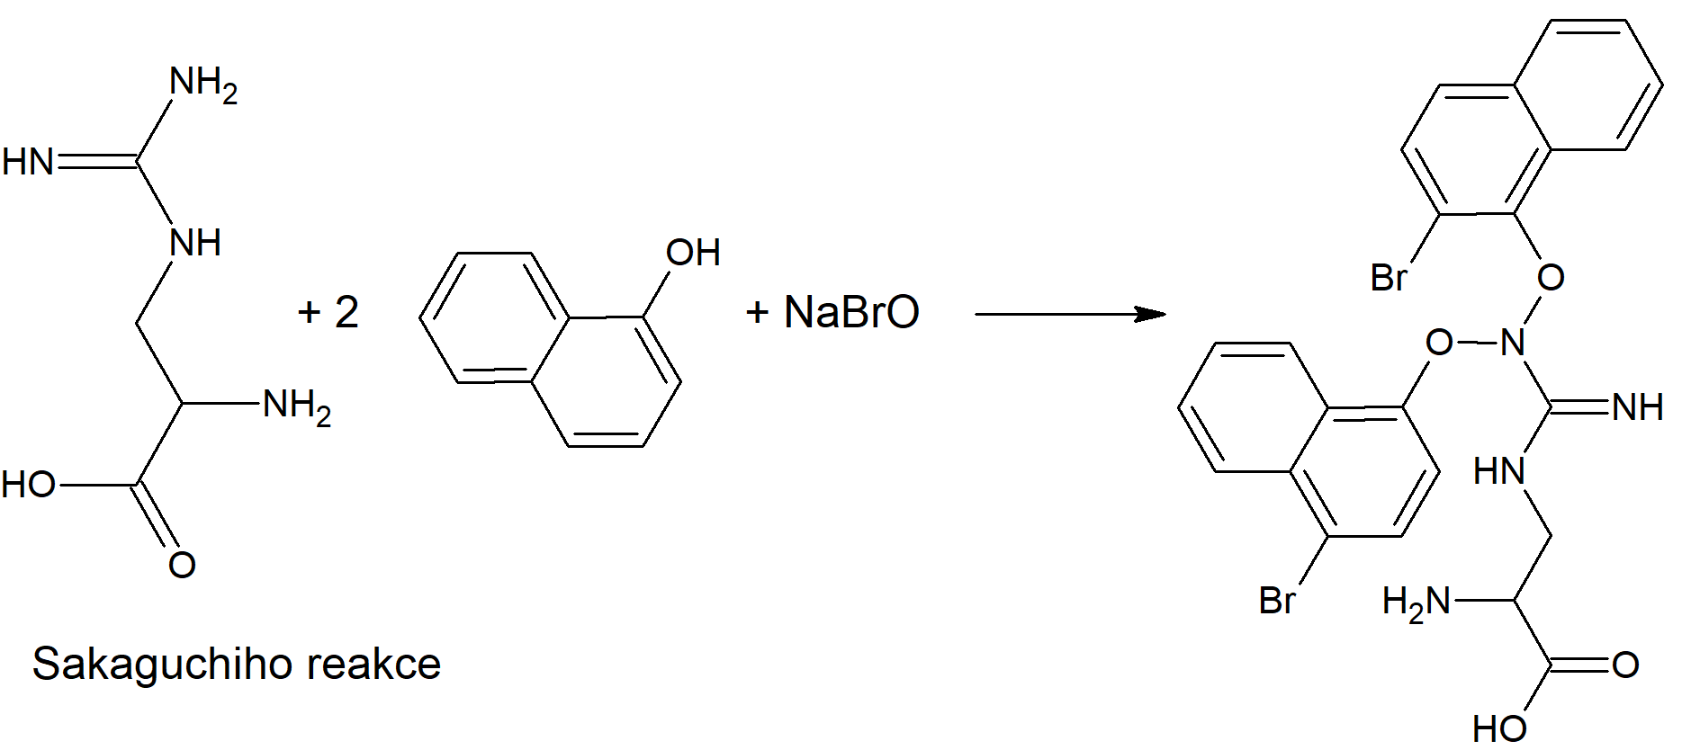

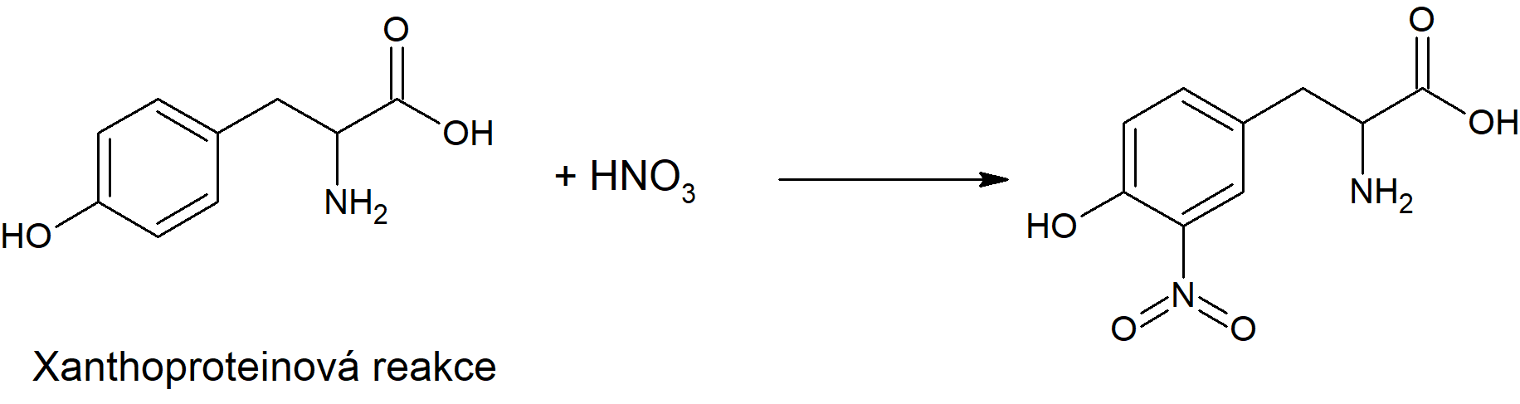

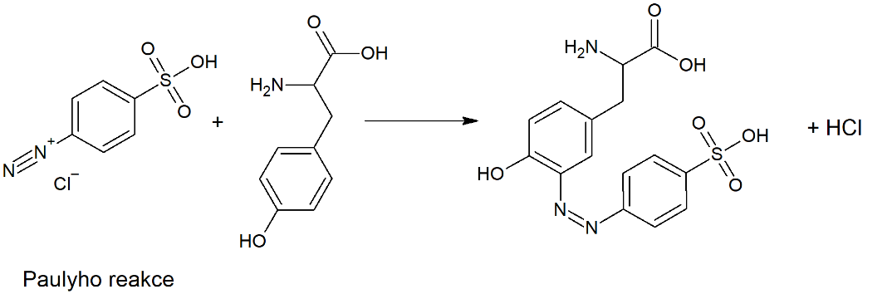

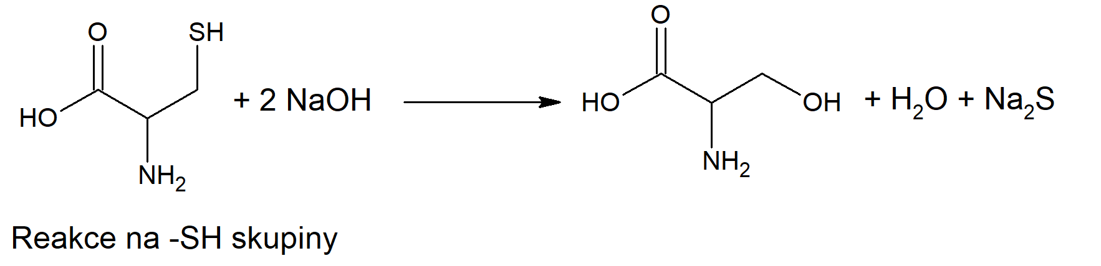

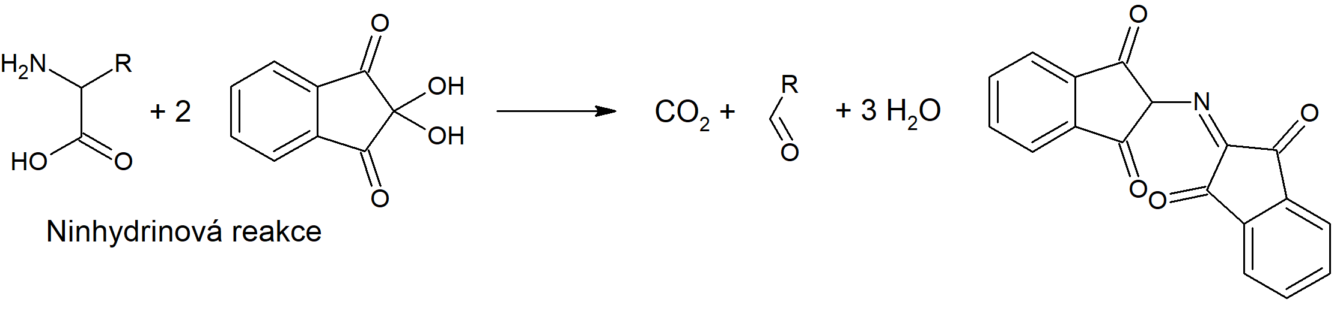

*3.* ***Reakce peptidové vazby (biuretová rakce)****.*

Při reakci biuretu (kondenzačního produktu dvou molekul močoviny) a jiných sloučenin obsahujících alespoň dvě peptidové vazby -CO-NH- (tj. oligopeptidů počínaje tripeptidy a bílkovin, reakci však poskytují i některé volné aminokyseliny a sloučeniny obsahující atomová seskupení -CS-NH- nebo =CH-NH-) s měďnatými ionty dochází v alkalickém prostředí k tvorbě barevných komplexů s centrálním atomem dvojmocné mědi.

**B. Rozdělovací chromatografie aminokyselin**

Základem všech chromatografických metod je **distribuce analyzovaných látek mezi stacionární a mobilní fází** na základě rozdílných interakcí analyzovaných látek se stacionární a mobilní fází.

Při **rozdělovací chromatografii** se jako stacionární a mobilní fáze používají dvě navzájem nemísitelná nebo omezeně mísitelná rozpouštědla. Aby bylo možno docílit vzájemného pohybu dvou nemísitelných fází, je nutno jednu z nich zakotvit (stacionární fáze). Stacionární fází bývá obvykle voda, zakotvená na hydrofilním nosiči (silikagel /oxid křemičitý . x H2O/, škrob, celulosa apod.) (pokud nejde o tzv. chromatografii s reverzní fází, při které se naopak ukotvuje nepolární rozpouštědlo na hydrofobní nosič). Mobilní fází je méně polární organické rozpouštědlo, zpravidla směs rozpouštědel s určitým rovnovážným obsahem vody, která je nutná k tomu, aby při eluci nedocházelo k vymývání stacionární vody z nosiče.

Při **rozdělovací chromatografii v plošném uspořádání** se látky nanesou na plochu nosiče s ukotvenou stacionární fází, přes kterou protéká mobilní fáze. Látky více rozpustné ve stacionární fázi se pohybují pomaleji, látky rozpustnější v mobilní fázi se pohybují rychleji. Rychlost pohybu látek je charakterizována **retenčním faktorem (Rf)**, který je definován jako **podíl vzdálenosti analytu od startu a vzdálenosti čela rozpouštědla od startu**. (Teoreticky může Rf dosahovat hodnot od 0 /látka se při chromatografii nepohybuje, zůstává na startu/ do 1 /látka putuje současně s čelem mobilní fáze/. Optimálně mají být Rf  v rozmezí od 0,15 do 0,8.) Jakmile dojde čelo rozpouštědla k okraji plochy nosiče, proces se ukončí, chromatogram se vysuší a jednotlivé látky (pokud nejsou barevné) se detekují (nejčastěji vybarvením skvrn látek pomocí chemických činidel, někdy je možné pozorovat skvrny v ultrafialovém světle, radioaktivní látky lze lokalizovat měřením radioaktivity apod.).

**V této úloze** využijeme k identifikaci neznámé aminokyseliny **papírovou chromatografii**, která je dalším příkladem **rozdělovací chromatografie v plošném uspořádání**. **Stacionární fáze je polární** **a tvoří ji voda ukotvená v papírovém nosiči**, **méně polární mobilní fáze** **je tvořena směsí butanolu, kyseliny octové a vody**. Detekce aminokyselin na chromatogramu se provádí ninhydrinovou reakcí.

Pomocí papírové chromatografie lze identifikovat řádově mikrogramová množství aminokyselin.

V praxi se při identifikaci aminokyselin setkáváme s adsorpční a ionexovou chromatografií v instrumentálně podstatně náročnějším uspořádání (**HPLC-high performance liquid chromatography**).

**C. Stanovení koncentrace glycinu alkalimetrickou titrací**

Aminokyseliny obsahují jak funkční skupiny schopné uvolňovat proton (karboxylové skupiny: ‑COOH ―> -COO-), tak skupiny schopné proton vázat (aminoskupiny: -NH2 ―> -NH3+). Jsou to tedy látky amfoterní povahy a proto k jejich stanovení nelze použít běžné acidometrické nebo alkalimetrické titrace.

Funkční skupiny aminokyselin však lze zablokovat vhodnou chemickou reakcí. V našem případě tzv. formolové titrace je **aminoskupina zablokována reakcí s formaldehydem**:



Takto modifikované aminokyseliny (N-bis(hydroxymethyl)deriváty) pak mají jen jednu disociabilní skupinu, a to karboxylovou (resp. dvě karboxylové skupiny v případě Asp, Glu). Na základě této skutečnosti **mohou být stanoveny alkalimetricky**. Tato alkalimetrická titrace je pak již klasickým příkladem titrace slabé kyseliny silnou bazí s použitím acidobazického indikátoru **fenolftaleinu**. Stechiometrie alkalimetrické titrace závisí na počtu karboxylových skupin v molekule modifikované aminokyseliny.

**D. Stanovení koncentrace glycinu reduktometrickou titrací**

Aminokyseliny (a peptidy) tvoří **cheláty s měďnatými ionty**, v nichž se na jeden centrální atom mědi vážou dvě molekuly aminokyseliny:

**

Přidáme-li k roztoku aminokyseliny nadbytek **nerozpustné měďnaté soli** ve slabě alkalickém prostředí, uvolní se z ní právě tolik měďnatých iontů, kolik je jich potřeba k vytvoření chelátu s aminokyselinou.

Zbytek nerozpustné soli se odfiltruje, filtrát se okyselí. V kyselém prostředí dojde k rozpadu chelátu - aminokyselina i měďnaté ionty se opět uvolní do roztoku:



Ve filtrátu se stanoví obsah měďnatých iontů reduktometrickou titrací. Měďnaté ionty uvolněné z chelátu nejprve reagují s nadbytkem přidaného **jodidu** za vzniku odpovídajícího látkového množství molekulárního **jódu**:

2 Cu2+ + 4 I - ―> 2 CuI + I2

Jód je v následujícím kroku ztitrován  **thiosíranem**:

I2 + 2 S2O32- ―> 2 I- + S4O62-

Jako titrační indikátor slouží **škrob**, který poskytuje s molekulárním jódem modré až černé zbarvení na základě tvorby klathrátu (Lugolova reakce). Vymizení zbarvení indikuje konec titrace - všechen jód byl thiosíranem zredukován.

**PRAKTICKÁ ČÁST A. Barevné reakce aminokyselin a bílkovin**

**Materiál a vybavení:**

1% roztoky aminokyselin a 2% roztok bílkoviny (standardní vzorky)

(glycin /**Gly**/, prolin /**Pro**/, arginin /**Arg**/, histidin /**His**/, tyrosin /**Tyr**/, tryptofan /**Trp**/, cystein /**Cys**/, methionin /**Met**/, hovězí sérový albumin /**BSA**/)

**neznámý vzorek pro kvalitativní analýzu (obsahuje jednu z aminokyselin viz výše) (?)**

3 mol.l-1 uhličitan sodný

0,2% roztok 1-naftolu v ethanolu

5% roztok bromu v hydroxidu sodném

koncentrovaná kyselina dusičná

10% hydroxid sodný

Paulyho činidlo I (5% dusitan sodný)

Paulyho činidlo II (0,9% kyselina sulfanilová v kyselině chlorovodíkové)

koncentrovaná kyselina sírová

Folinovo činidlo (roztok fosfomolybdenanu a fosfowolframanu v kyselině chlorovodíkové)

0,5% octan olovnatý

0,2% roztok ninhydrinu v ethanolu

1% síran měďnatý

*zkumavky, Pasteurovy pipety, kahan a trojnožka nebo vařič, hrnec, kruhový stojan na zkumavky, pH papírky, proužek filtračního papíru, tužka, šablonka, dávkovač, sušárna*

**Postup:**

Reakce proveďte se standardy aminokyselin, BSA a s neznámým vzorkem podle rozpisu v tabulce na následující straně. Pozorujte vznik barevných produktů, barevného rozhraní, případně sraženin, výsledky zapište do tabulky. Je-li zbarvení vzorku příliš intenzivní, tak, že nelze rozeznat jeho odstín, zřeďte vzorek vodou. Na základě znalosti specifity reakce, struktury a chemických vlastností aminokyseliny rozhodněte, zda je výsledek reakce pro danou aminokyselinu pozitivní (+) nebo negativní (‑). Totéž rozhodněte v případě neznámého vzorku, a to na základě podobnosti zbarvení. Výsledky zapište do tabulky.

|  |
| --- |
| **Roztoky činidel nepipetujte ani nepoužívejte dávkovače – odměřujte pomocí Pasteurových pipet!** |

**Sakaguchiho reakce (reakce na přítomnost guanidinové skupiny)** 1 ml roztoku aminokyseliny nebo bílkoviny zalkalizujte několika kapkami roztoku uhličitanu sodného, přidejte 0,5 ml roztoku 1‑naftolu a potom několik kapek roztoku bromnanu sodného, promíchejte a ihned pozorujte vznik barevného produktu.

**Xanthoproteinová reakce (reakce na přítomnost aromatických aminokyselin kromě His).** Smíchejte 1 ml roztoku aminokyseliny nebo bílkoviny a 1 ml koncentrované kyseliny dusičné. Pokud se u vzorku nevyvíjí zbarvení, krátce jej zahřejte, ochlaďte a zalkalizujte 10% NaOH (alkalizaci kontrolujte pomocí pH papírku).

**Paulyho reakce (reakce na přítomnost aromatických aminokyselin kromě Trp).** Smíchejte obě složky Paulyho činidla (složka I – 1 ml, složka II – 4 ml). 1 ml roztoku aminokyseliny nebo bílkoviny smíchejte s 0,5 ml kompletního činidla a zalkalizujte několika kapkami roztoku 10% NaOH (alkalizaci kontrolujte pomocí pH papírku).

**Reakce na –SH skupiny (přítomnost Cys).** Smíchejte 1 ml roztoku octanu olovnatého a 1 ml 10% roztoku NaOH. Vznikne-li bílá sraženina, rozpusťte ji dalším přídavkem 10 % roztoku NaOH. Přidejte 1 ml roztoku aminokyseliny nebo bílkoviny a směs opatrně povařte.

**Folinova reakce.**Smíchejte 1 ml roztoku aminokyseliny nebo bílkoviny, 0,5 ml 10 % roztoku NaOH a 0,5 ml Folinova činidla.

**Ninhydrinová reakce (reakce na přítomnost volné aminoskupiny).** Proužek filtračního papíru položte na nesavý povrch a vyznačte na něm pomocí šablonky tužkou řadu kroužků s průměrem přibližně 1 cm. Do středu každého kroužku kápněte asi 5 µl aminokyseliny nebo bílkoviny, skvrny nechejte vyschnout při laboratorní teplotě. Pak kápněte do středu každého kroužku asi 5 µl ninhydrinového činidla a filtrační papír vložte na 10 minut do sušárny vyhřáté na 100 oC.

**Biuretová reakce (reakce na přítomnost peptidové vazby).** Smíchejte 1 ml roztoku aminokyseliny nebo bílkoviny a 1 ml roztoku 10 %NaOH, přidejte několik kapek roztoku síranu měďnatého (jeho nadbytek vadí, neboť vzniklý hydroxid měďnatý překrývá svým zbarvením zbarvení měďnatého komplexu) a promíchejte.

**Výsledky:**

|  |  |  |  |  |  |  |  |  |  |  |
| --- | --- | --- | --- | --- | --- | --- | --- | --- | --- | --- |
| ***reakce*** | ***Sakagu-chiho*** | | ***xantho-proteinová*** | | ***Paulyho*** | | ***na –SH skupiny*** | | ***Folinova*** | |
|  | zbarvení | ± | zbarvení | ± | zbarvení | ± | zbarvení | ± | zbarvení | ± |
| Arg |  |  |  |  |  |  |  |  |  |  |
| His |  |  |  |  |  |  |  |  |  |  |
| Tyr |  |  |  |  |  |  |  |  |  |  |
| Trp |  |  |  |  |  |  |  |  |  |  |
| Cys |  |  |  |  |  |  |  |  |  |  |
| Met |  |  |  |  |  |  |  |  |  |  |
| BSA |  |  |  |  |  |  |  |  |  |  |
| **?** |  |  |  |  |  |  |  |  |  |  |
| ***reakce*** | ***ninhydri-nová*** | | ***biuretová*** | |
|  | zbarvení | ± | zbarvení | ± |
| Gly |  |  |  |  |
| Pro |  |  |  |  |
| Arg |  |  |  |  |
| His |  |  |  |  |
| Tyr |  |  |  |  |
| Trp |  |  |  |  |
| Cys |  |  |  |  |
| Met |  |  |  |  |
| BSA |  |  |  |  |
| **?** |  |  |  |  |

**Vyhodnocení:**

Na základě informací, které jste získali o struktuře a chemických vlastnostech aminokyseliny v neznámém vzorku rozhodněte, o kterou aminokyselinu se jedná.

**Průběžný výsledek: aminokyselina v neznámém vzorku:**

**PRAKTICKÁ ČÁST B. Rozdělovací chromatografie aminokyselin**

**Materiál a vybavení:**

0,5% roztoky aminokyselin v 30% isopropanolu (standardní vzorky)

(glycin, alanin, valin, leucinkys. asparagová, kys. glutamová, histidin, lysin, arginin, fenylalanin, tyrosin, tryptofan)

**neznámý vzorek pro kvalitativní analýzu (?)**

0,2% roztok ninhydrinu v ethanolu

1% roztok dusičnanu měďnatého v ethanolu

směs butanol - kyselina octová - voda (12:3:5)

*chromatografický papír, pravítko, tužka, kapiláry nebo dávkovače, chromatografická komora, sušárna, rozprašovač*

**Postup:**

Chromatografický papír neberte do rukou, manipulujte s ním pomocí pinzety nebo proužků filtračního papíru, případně v rukavicích. Papír položte na skleněnou desku, asi 3 cm od užšího okraje vyznačte rovnoběžně po celé délce startovní čáru a rozdělte ji na 1,5 cm dlouhé úseky (první značku vyznačte 1 cm od okraje papíru). Na vyznačená místa nanášejte čistými kapilárami standardní roztoky aminokyselin a neznámého vzorku ve formě skvrn o průměru cca 5 mm (v pořadí podle tabulky). Zkratkou označte druh nanášené aminokyseliny.

Chromatografický papír nechejte vysušit při laboratorní teplotě a uložte jej na označené místo. V příštím cvičení (vyvíjení a sušení chromatogramu zajistí personál laboratoře) zavěste chromatogram do digestoře a pomocí rozprašovače stejnoměrně postříkejte roztokem ninhydrinu. Zbarvení se vyvine po 10 minutách zahřívání na 90 oC (v sušárně). Zbarvení je na vzduchu je nestálé a lze je stabilizovat postříkáním chromatogramu roztokem dusičnanu měďnatého. Chromatogram nechejte usušit při laboratorní teplotě. Obtáhněte skvrny tužkou, označte jejich střed a zaznamenejte barvu jednotlivých skvrn.

**Vyhodnocení:**

Chromatogram bude k dispozici až v příštím cvičení, proto ho (nebo jeho fotografii) přiložte k následujícímu protokolu.

Uveďte vzdálenost start – čelo rozpouštědla: cm

Určete Rf standardních vzorků (pro výpočet Rf použijte střed skvrny):

|  |  |  |  |
| --- | --- | --- | --- |
| aminokyselina | vzdálenost středu skvrny od startu [cm] | Rf | zbarvení skvrny |
| glycin (Gly) |  |  |  |
| alanin (Ala) |  |  |  |
| valin (Val) |  |  |  |
| leucin (Leu) |  |  |  |
| kyselina asparagová (Asp) |  |  |  |
| kyselina glutamová (Glu) |  |  |  |
| fenylalanin (Phe) |  |  |  |
| tyrosin (Tyr) |  |  |  |
| tryptofan (Trp) |  |  |  |
| histidin (His) |  |  |  |
| lysin (Lys) |  |  |  |
| arginin (Arg) |  |  |  |
| **?** |  |  |  |

Přiřaďte k sobě hodnotu Rf neznámého vzorku a nejbližší hodnotu Rf mezi známými aminokyselinami. Vezměte v úvahu také zbarvení skvrn. Zakroužkujte v tabulce, o kterou aminokyselinu se jedná. Srovnejte výsledek s výsledkem úlohy 2A a proveďte definitivní závěr, která aminokyselina je obsažena v neznámém vzorku:

**Souhrnný výsledek úloh 2A a 2B:** **aminokyselina v neznámém vzorku:**

**Teoretický úkol:**

Na základě srovnání struktury a chemických vlastností aminokyselin zdůvodněte jejich podobnou nebo naopak odlišnou pohyblivost při papírové chromatografii v uvedeném uspořádání:

- glycin *vs.* alanin *vs.* valin *vs.* leucin:

- kys. asparagová *vs.* kys. glutamová:

- fenylalanin *vs.* tyrosin:

- alifatické aminokyseliny *vs*. kys. asparagová, kys. glutamová:

- alifatické aminokyseliny *vs*. lysin, arginin:

- alanin *vs*. fenylalanin:

- histidin *vs*. tryptofan:

**PRAKTICKÁ ČÁST C. Stanovení koncentrace glycinu alkalimetrickou titrací**

**Materiál a vybavení:**

standardní roztok glycinu (0,4 mol.l-1)

**neznámý vzorek pro kvantitativní analýzu (obsahuje glycin o neznámé koncentraci)**

0,05 mol.l-1 hydroxid sodný

0,1 mol.l-1 hydroxid sodný

40% formaldehyd

1% roztok fenolftaleinu v ethanolu

*pipety, Erlenmeyerova baňka, odměrné baňky 25 ml, kádinka, titrační baňky, byreta 25 ml, odměrný válec, Pasteurova pipeta*

**Postup:**

*Příprava pH-neutrálního roztoku formaldehydu:* V Erlenmeyerově baňce smíchejte 20 ml roztoku formaldehydu a 0,4 ml roztoku fenolftaleinu, ke směsi přidejte po kapkách 0,1 mol.l-1 hydroxid sodný až do slabě růžového zbarvení.

|  |
| --- |
| **Formaldehyd je látka zdraví silně škodlivá, při zacházení s ním dodržujte všechna bezpečnostní a hygienická pravidla!** |

*Příprava k titraci a titrace:* Standardní roztok glycinu nejprve zřeďte následujícím způsobem: odpipetujte 5 ml roztoku, v odměrné baňce doplňte destilovanou vodou na objem 25 ml a důkladně promíchejte převracením zazátkované baňky. Do titrační baňky pipetujte vždy 10 ml takto zředěného standardního roztoku glycinu a přidejte 2,5 ml pH-neutrálního roztoku formaldehydu. Směs titrujte 0,05 mol.l-1 hydroxidem sodným do růžového zbarvení (bod ekvivalence je kolem pH 8,8).

Totéž proveďte s roztokem obsahujícím neznámou koncentraci glycinu.

Titraci obou vzorků provádějte dvakrát. Odečtené objemy titračního činidla zapište do tabulek.

**Výsledky a vyhodnocení:**

Z principu titrace vyplývá, že látkové množství titrované látky odpovídá (podle stechiometrického poměru v dané chemické reakci) látkovému množství titračního činidla (přidaného do bodu ekvivalence).

Na základě znalosti struktury glycinu odvoďte stechiometrii alkalimetrické titrace glycinového derivátu hydroxidem sodným:

Předpokládaná stechiometrie alkalimetrické titrace: 1 mol NaOH je ekvivalentní mol glycinu (doplňte).

Při obvyklých neutralizačních titracích se provádí stanovení přesné koncentrace odměrného roztoku, látkové množství stanovované látky se pak určí na základě přesné stechiometrie). V našem případě formolové titrace, kdy stechiometrie titrace může být potenciálně ovlivněna přítomností malého množství nezablokovaných aminoskupin glycinu, použijeme zjednodušený postup založený na trojčlence – srovnáme spotřebu titračního činidla při titraci standardního vzorku a spotřebu titračního činidla při titraci neznámého vzorku.

Nejprve vypočítejte teoretickou spotřebu titračního činidla při titraci standardního vzorku:

Výpočty:

Teoretická spotřeba činidla při titraci standardního vzorku: …… ml

Nyní uveďte skutečnou spotřebu titračního činidla při titracích standardního vzorku a neznámého vzorku.

|  |  |
| --- | --- |
| spotřeba  (0,05 mol.l-1 NaOH) [ml] na titraci **standardního vzorku glycinu** | průměrná spotřeba (0,05 mol.l-1  NaOH)  [ml] |
|  |  |
|  |

|  |  |
| --- | --- |
| spotřeba  (0,05 mol.l-1 NaOH) [ml] na titraci **vzorku glycinu o neznámé koncentraci** | průměrná spotřeba (0,05 mol.l-1  NaOH)  [ml |
|  |  |
|  |

Pomocí trojčlenky vypočtěte koncentraci glycinu v neznámém vzorku. Koncentrace standardního vzorku = ….. …………… (doplňte). (Ředění standardu i neznámého vzorku bylo stejné, proto se při výpočtech nebere v úvahu.)

Výpočty:

**cVz(Gly) = mmol.l-1**

**Výsledek: koncentrace glycinu v neznámém vzorku zjištěná alkalimetrickou titrací:**

**c= mmol.l-1**

**PRAKTICKÁ ČÁST D. Stanovení koncentrace glycinu reduktometrickou titrací**

**Materiál a vybavení:**

standardní roztok glycinu (0,4 mol.l-1)

**neznámý vzorek pro kvantitativní analýzu (obsahuje glycin o neznámé koncentraci)**

0,01 mol.l-1 thiosíran sodný

0,25% roztok thymolftaleinu v 50% ethanolu

0,1 mol.l-1 hydroxid sodný

suspenze fosforečnanu měďnatého

koncentrovaná kyselina octová

pevný jodid draselný

1% roztok škrobu v nasyceném roztoku NaCl

*pipety, odměrné baňky 25 ml, titrační baňka, byreta 10 ml, odměrný válec, Pasteurova pipeta, špachtle, nálevka, filtrační papír, stojan a kruh, předvážky*

**Postup:**

*Příprava měďnatého chelátu:* Do odměrné baňky (25 ml) napipetujte 1 ml standardního roztoku glycinu. Přidejte 1-2 kapky roztoku thymolftaleinu a 0,1 mol.l-1 hydroxid sodný po kapkách do slabě modrého zbarvení. Přidejte 15 ml suspenze fosforečnanu měďnatého, směs látek doplňte v baňce destilovanou vodou po značku a zfiltrujte (nedokonale odfiltrovaný fosforečnan měďnatý může být zdrojem chyb při stanovení). Totéž proveďte s roztokem obsahujícím neznámou koncentraci glycinu.

*Příprava k titraci a titrace:* Do titrační baňky napipetujte 10 ml filtrátu a přidejte 0,5 ml koncentrované kyseliny octové. Přidejte 0,4 g pevného jodidu draselného a několik kapek roztoku škrobu. Uvolněný jód titrujte 0,01 mol.l-1 thiosíranem sodným. Šedozelená barva vzorku přechází těsně před koncem titrace na modrou až černou, dále titrujte opatrně malými přídavky titračního činidla do vymizení zbarvení. Titraci obou vzorků provádějte dvakrát. Odečtené objemy titračního činidla zapište do tabulek.

**Výsledky a vyhodnocení:**

Z principu titrace vyplývá, že látkové množství titrované látky odpovídá (podle stechiometrického poměru v dané chemické reakci) látkovému množství titračního činidla (přidaného do bodu ekvivalence).

Na základě znalosti stechiometrie jednotlivých reakcí při reduktometrické titraci aminokyselin odvoďte sumární stechiometrii jodometrické titrace - určete výsledný poměr látkových množství stanovované aminokyseliny a spotřebovaného thiosíranu:

Předpokládaná stechiometrie reduktometrické titrace: 1 mol Na2S2O3 je ekvivalentní mol glycinu (doplňte).

Při obvyklých jodometrických titracích se provádí stanovení přesné koncentrace odměrného roztoku, látkové množství stanovované látky se pak určí na základě přesné stechiometrie. V případě reduktometrické titrace glycinu v uspořádání základního praktika může být stechiometrie titrace ovlivněna dalšími experimentálními faktory. Podobně jako u alkalimetrické titrace glycinu proto použijeme zjednodušený postup založený na trojčlence.

Nejprve vypočítejte teoretickou spotřebu titračního činidla při titraci standardního vzorku:

Výpočty:

Teoretická spotřeba činidla při titraci standardního vzorku: …… ml

Nyní uveďte skutečnou spotřebu titračního činidla při titracích standardního vzorku a neznámého vzorku:

|  |  |
| --- | --- |
| spotřeba  (0,01 mol.l-1 Na2S2O3) [ml] na titraci **standardního vzorku glycinu** | průměrná spotřeba (0,01 mol.l-1 Na2S2O3) [ml] |
|  |  |
|  |

|  |  |
| --- | --- |
| spotřeba  (0,01 mol.l-1 Na2S2O3) [ml] na titraci **vzorku glycinu o neznámé koncentraci** | průměrná spotřeba (0,01 mol.l-1 Na2S2O3) [ml]] |
|  |  |
|  |

Pomocí trojčlenky vypočtěte koncentraci glycinu v neznámém vzorku. Koncentrace standardního vzorku = ….. …………… (doplňte) (Ředění standardu i neznámého vzorku bylo stejné, proto se při výpočtech nebere v úvahu.)

Výpočty:

**cVz(Gly) = mmol.l-1**

**Výsledek: koncentrace glycinu v neznámém vzorku zjištěná reduktometrickou titrací:**

**c = mmol.l-1**

**Pro srovnání uveďte koncentraci glycinu v neznámém vzorku, kterou jste stanovili alkalimetricky (úloha 2C): c= mmol l-1**

a pokuste se o vysvětlení případných rozdílů:

**KONTROLNÍ LIST**

|  |  |
| --- | --- |
| **jména:** | |
| **obor:** | **datum provedení:** |
| **neznámý vzorek pro kvalitativní analýzu**  A B C D E F G H (zakroužkujte) | **neznámý vzorek pro kvantitativní analýzu**  a b c d e f g h (zakroužkujte) |

**ÚLOHA 3A**

**Průběžný výsledek: aminokyselina v neznámém vzorku:**

Podpis vedoucího cvičení:

**ÚLOHA 3B**

Obarvený chromatogram bude k dispozici až v následujícím cvičení.

**ÚLOHA 3C**

|  |
| --- |
| spotřeba (0,05 mol.l-1 NaOH) [ml] na titraci **standardního vzorku glycinu** |
|  |
|  |
| spotřeba (0,05 mol.l-1 NaOH) [ml] na titraci  **vzorku glycinu o neznámé koncentraci** |
|  |
|  |

Podpis vedoucího cvičení:

**ÚLOHA 3D**

|  |
| --- |
| spotřeba (0,01 mol.l-1 Na2S2O3) [ml] na titraci  **standardního vzorku glycinu** |
|  |
|  |
| spotřeba (0,01 mol.l-1 Na2S2O3) [ml] na titraci **vzorku glycinu o neznámé koncentraci** |
|  |
|  |

Podpis vedoucího cvičení: